- Vánoce jsou:

- Dobrý důvod, proč mít vánoční prázdniny

- Vesnička na Bílém potoce v Čechách

- Svátky připomínající Ježíšovo narození
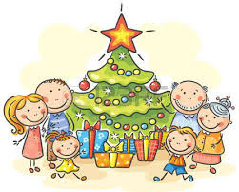
- Adventní věnec zdobí:

- Především pampelišky, některé také kopretiny a sedmikrásky

- Čtyři svíčky na větvičkách obvyklé z jehličnanů

- Čokoládová šlehačka a oříšky 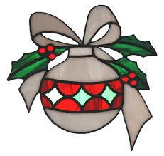

- Koleda je:

- Zpěv zpívaný ve vánočním čase

- Lidový léčebný prostředek proti bolesti kloubů

- Jméno prvního astronauta, který přistál na Měsíc

- V jakém městě se narodil Ježíšek:

- Jeruzalém

- Ostrava

- Betlém
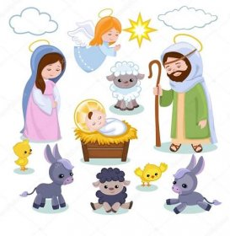

- Jak se jmenovala Ježíškova matka:

- Magdalena

- Alžběta

- Marie
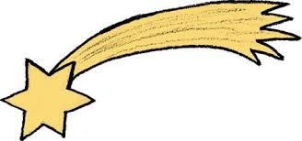

- Kam Ježíška jeho maminka položila, když se narodil:

- do jeslí

- do necek

- do inkubátoru
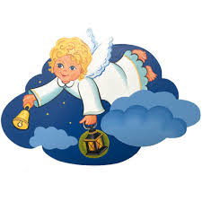
- Mezi vánoční pečivo patří:

- Bábovka

- Buchty

- Cukroví
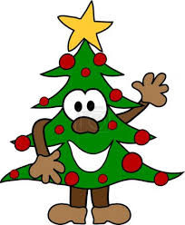

- Na štědrovečerní večeři obvykle jíme:
- Smažené hadí ocásky

- Palačinky se šlehačkou

- Smaženého kapra

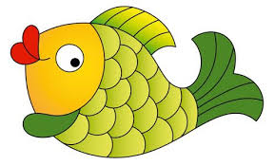

- Tři králové jsou:

- Vůdci úspěšného povstání z počátku 13 století

- Kašpar, Melichar, Baltazar mudrci od východu

- Hudební skupina
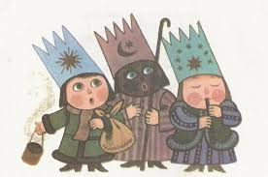

- Kašpar je:

- Neodborný název kominíka

- Firma vyrábějící rolničky

- Jeden ze Tři králů

